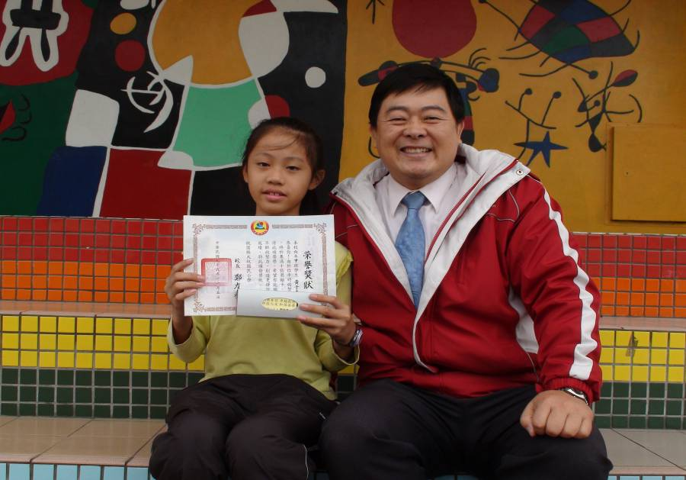
六甲 黃于嘉同學榮獲『榮譽100』殊榮 (99.11.05)

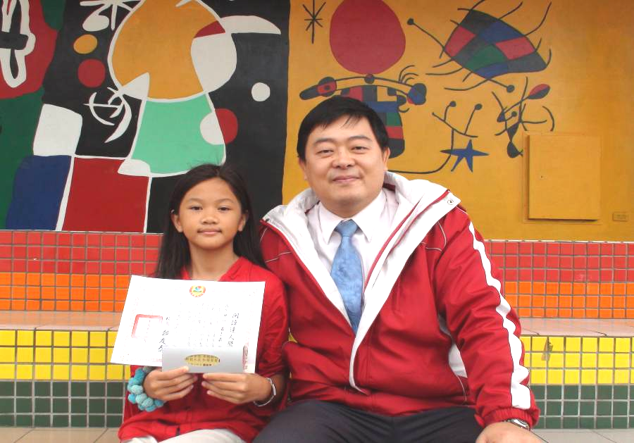
六甲 江岳亭同學榮獲『榮譽100』殊榮 (99.11.05)

